Рационалды тамақтану
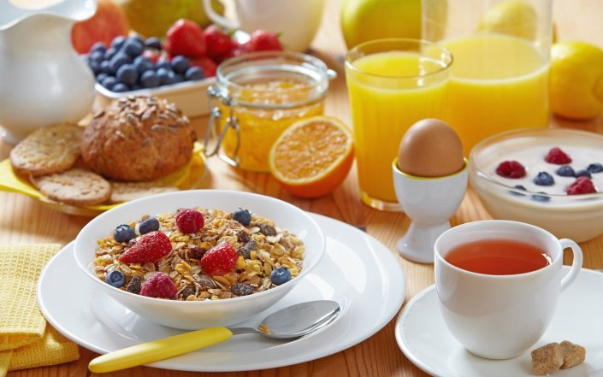 Тамақтану - бұл ағзаның энергетикалық шығындар орнын толтыру, тіндердің жаңалануы мен құрылымы, репродуктивтік қабілетін қолдау, ағза функцияларын қамтамасыз ету және реттеу үшін ағзаға келіп түсетін тағам заттарының сіңу, қорытылу үрдісі.
Тамақтану адамға негізгі биологиялық қажеттілік болып табылады, себебі, оның өмірі тұрақты түрде тін элементтерінің шығынымен, жаңа жасушалардың және тіндердің, гормондардың, ферменттердің, антиденелердің, секреттердің, т.б. синтезімен байланысты. Егер осы шығындары тағам арқылы өтеліп отырмаса, өмірлік үрдістер тоқтап қалған болар еді.
Қазіргі заман адамының тамақтануы бірқатар өзгерістерге ұшырады. Бүкіләлемдік экономикалық жағдай тамақтану құрамында төмендегі:
• майлар,
• өңделген өнімдер,
• жануар тегінен шығатын өнімдер,
• қант,
• тұз,
• ішімдік,
• жүрек-қан тамырлары ауруларының (ЖҚА) негізгі себептері-ас калориясын көп мөлшерде пайдалануға ықпалын тигізді.
Олар өз тарапынан тамақтанумен байланысты аурулар қатарын дамытуға әсер етті: семіздік, ЖҚА, 2 типтік қант диабеті, обырдың әртүрлі формалары, осының бәрі ерте мүгедектік пен өлім-жітімнің басты себептері болып табылады.
Өңделген өнімді жаппай тұтыну жағдайында созылмалы жұқпалы емес аурулардың алдын алу мақсатында өз тамақтануыңызға мән берген жөн, күнделікті тәжірибеде дұрыс тамақтану қағидаттарын қолдану маңызды болар.
Дұрыс тамақтану:
• Ағзаның қажетті энергия мен тағам заттарына қажетсінуін қанағаттандырады.
• Тамақтануда тамақ түрінің сан алуан болуы.
• Тамақ нақты тәртіпте ішіп-желінеді.
• Ағзаның ас қорыту және ферменттік мүмкіндіктеріне сәйкес келеді.
• Сапалы және қауіпсіз келеді.
• Тамақтанумен байланысты аурулар дамуын ескертеді, еңбекке жарамдылығы мен денсаулық деңгейін арттыруды қамтамасыз етеді.
Тамақтану әртүрлі болу керек. Бірде бір өнім құрамында ағзаға қажетті дәрумендер, минералдық заттар қажетті мөлшерде болмайды. Сол себепті өнімнің әртүрлілігі ғана ағзаға қажетті заттармен қамтамасыз ете алады.
Ас тұзын шектеу. ДДҰ сарапшыларының ұсынысы бойынша тәуліктік ас тұзының мөлшері 5 гр.болу керек. Орта есеппен алғанда адамдар тәулігіне 10 гр тұз пайдаланады. Тұзды аз мөлшерде тұтыну ауырға түссе де, оған біртіндеп келу керек. Тұздың бір бөлігін лимон қышқылымен, даршын, ақжелкенмен, кинза және аскөкпен алмастыруға болады.
Балық, құс етін, бұршақ (асбұршақ, үрмебұршақ, жасымық) тұқымдастарды тағамда жиі қолданыңыз. Еттің майлы емес түрін қолданыңыз. Еттегі көрініп тұрған майды, ал тауық етінің сыртқы қабатын алып тастаңыз. Шұжық, сосиски, сүрленген ет, гамбургер, хот-дог, еттің майы, чипсы, паштеттерді басқа пайдалы азық-түлікпен алмастыру керек. Мал еті немесе тауық етінің сорпасын біраз тындырып, жиналған сорпа бетіндегі майды алып тастау керек.
Тамақ әзірлеуде өсімдік майларын: күнбағыс, жүгері майын күніне 2 ас қасық пайдаланыңыз. Зәйтүн, зығыр майын салатқа қосу дұрыс.
Күнделікті тамақтануда буға піскен, қайнаған және қақталған тамақтарды тұтыну пайдалы.
Жеңілсіңімді көмірсуларды: қант, тәтті аспаздық өнімдер мен басқа да тәттілерді тұтынуды шектеңіз. Қантты мөлшерден тыс пайдалану холестерин деңгейін арттырып, ағзаның қорғану қасиеттерін төмендетеді.
Ұнның кесек тартылған нан өнімдерін пайдаланыңыз. Ақ нан ұнның жоғарғы сұрпынан әзірленеді, технологиялық өңдеуден өткен кезде ол өзінің 80-90% дәрумені мен кебегін жоғалтады. Қара, сұр және кебекті нан құрамында тағам талшықтары, В дәрумені бар, олардың биологиялық құндылығы жоғары, ал калориялығы төмен келеді.
Құрамында майы аз сүт өнімдерін пайдаланыңыз.
Жемістер және көкөністерді көп мөлшерде жеңіз (күніне 400 г кем емес). Жемістер және көкөністер құрамында В, С дәрумендері, магний, калий, кальций минералдары және холестеринді шығаратын клетчатка болады. Салаттарды өсімдік майымен (майонезсіз және қаймақсыз) әзірлеңіз.
Шикі көкөністерді және азғана мөлшерде жаңғақтарды жеңіздер (сәбіз, қияр, болгар бұрышы және т.б.
Рационалды тамақтанудың негізгі қағидалары:
· Тамақтану мөлшері жағынан адекватты, яғни, рационның энергетикалық құндылығы ағзаның энергия шығынын толық өтеп отыруы қажет.
· Тамақтану сапасы жағынан құнды, яғни құрамында барлық ағзаға қажетті тамақтық (қоректік) заттар: белоктар, майлар, көмірсулар, дәрумендер, минералды заттар, бәрінен бұрын, алмастырылмайтын құрам бөліктері қолайлы мөлшерде болуы тиіс.
· Тамақтану балансталған болуы қажет, яғни құрамы, тамақтық заттардың химиялық құрам бөліктерінің мөлшері мен арақатынастары, олардың пайдаға асуын қамтамасыз ететін ағзаның ферменттік жүйелері үшін қолайлы болуы қажет. Тамақтанудың балансталғандық қағидасы - рационалды тамақтанудың негізгі қағидасы болып табылады, ол тек негізгі тамақтық заттардың - белоктардың, майлардың, көмірсулардың, минералды заттардың және дәрумендердің арасындағы балансталғандықты ғана емес, сонымен қатар белоктардың, майлардың, көмірсулардың, минералды заттар мен дәрумендердің өздерінің құрамына кіретін заттардың да балансталғандығы туралы түсінік береді.
· Тағамның әр түрлі болуы, яғни, құрамында жануар текті және өсімдік текті азықтар және жеткілікті мөлшерде тағамдық талшықтар да болуы тиіс.
· Тағам залалсыз, яғни тағамда жұқпалы немесе паразиттік аурулардың қоздырғыштары болмауы, ал микробтық және микробтық емес токсиндердің концентрациясы гигиеналық регламенттерден аспайтын болуы тиіс.
· Жақсы органолептикалық көрсеткіштері қамтамасыз етілуі, тәбет тартатын, аз көлемде тоқтық сезімін беретін, жақсы қорытылатын және жеңіл сіңетін болуы керек.
· Режиммен тамақтану.

